**Margit Eckholt: "El 'camino sinodal' de la Iglesia católica alemana responde a la necesidad de reformas pastorales y estructurales"**

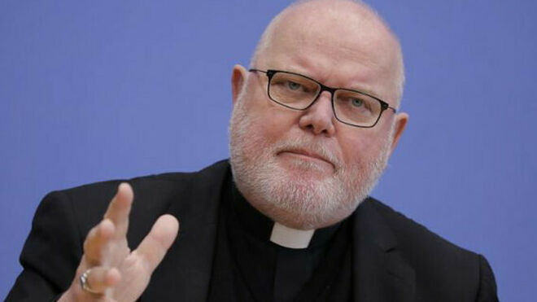

El cardenal Reinhard Marx

**La cita arrancará, en una primera fase, en un monasterio dominico cercano a la catedral de Fráncfort, del 30 de enero al 2 de febrero**

**"La participación y poder en la Iglesia, formas de vida de los sacerdotes, sexualidad, y mujeres en servicios y ministerios dentro de la Iglesia son temas que ya tienen una cultura de discusión en Alemania"**

**"Las 'tensiones' – también vitales – entre la Iglesia local alemana y Roma no son nuevas"**

**"Tenemos la esperanza de que también hoy, el camino sinodal en Alemania vaya a ser una señal de esperanza para otras Iglesias locales, con el fin de que ellas mismas tengan el coraje de seguir adelante en la perspectiva de una Iglesia en salida del papa Francisco"**

***23.01.2020 | Margit Eckholt, teóloga de la Universidad de Osnabrück***

El primer día de Adviento, el **cardenal Marx,** presidente de la Conferencia episcopal alemana, y **Karin Kortmann**, vice-presidenta del comité central de los católicos alemanes, abrieron de manera festiva en el Liebfrauendom de Munich el "Camino sinodal", un proceso de reforma y renovación en la Iglesia católica de Alemania que fue iniciado y preparado por parte de los obispos y los/las laicos/as en Alemania durante el último año.

Y que la próxima semana arrancará de manera definitiva. La cita arrancará, en una primera fase, en un monasterio dominico cercano a la catedral de Fráncfort, del 30 de enero al 2 de febrero.

Después de la publicación de los resultados del estudio científico MHG (MHG se refiere a las universidades de Mannheim, Heidelberg y Giessen, donde trabajan los científicos responsables) sobre **abusos sexuales por parte de clérigos**.

Ya en el plenario de la Conferencia episcopal **en primavera hubo mayoría de votos**sobre el trabajo en cuatro foros temáticos, dirigidos en conjunto por obispos y representantes del comité central de los/las laicos/as y con presencia de expertos y expertas de los ámbitos de la teología, de la pastoral y de las asociaciones católicas de laicos/as. Se trataron los siguientes temas: participación y poder en la Iglesia, formas de vida de los sacerdotes, sexualidad, y mujeres en servicios y ministerios dentro de la Iglesia.

Estos son temas que ya tienen una cultura de discusión dentro de la Iglesia católica en Alemania. Ya en el año 2011, después de descubrir los casos graves de abuso por parte de clérigos, se dio un proceso inédito de 3 años, de deliberación e intercambio entre los obispos y los gremios de los laicos. Además fue publicado por parte de un grupo de teólogos y teólogas un *Memorandum* con la mención de las **temáticas candentes, para superar la crisis grave** y para tomar en serio los frutos de los trabajos teológicos en las diferentes disciplinas de la Teología pastoral, la ética, la psicología pastoral, la dogmática y el derecho canónico.

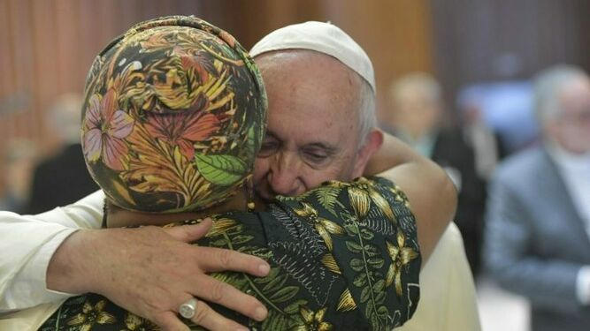

El Papa abraza a una mujer en el aula sinodal

En ese sentido, el "camino sinodal" no es un acontecimiento nuevo en la Iglesia local de Alemania, sino que responde a la necesidad de reformas pastorales y estructurales en el sentido de una realización de la eclesiogénesis iniciada ya en el **Concilio Vaticano II** y en la agenda de las Iglesias locales desde ese tiempo.

Es interesante observar que el **papa Francisco** mandó, a finales de junio, una carta al "pueblo de Dios caminante en Alemania" en la cual se refiere a estos procesos de reforma. Una carta recibida de manera positiva tanto por parte de los/las católicos/as orientados hacia la reforma como por parte de los/las más conservadores/as.

El Papa pide sobre todo no olvidar la perspectiva espiritual y el horizonte de evangelización en estos procesos actuales. Sí es cierto que pocos días antes del plenario de la Conferencia episcopal de finales de septiembre, en el que se votaban los estatutos de ese proceso sinodal, el cardenal Marx tuvo que viajar a **Roma** y hablar de nuevo con diferentes autoridades vaticanas sobre los desarrollos en Alemania.

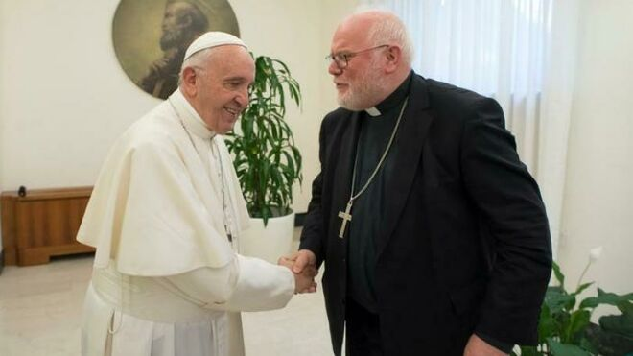

Pero eso **no significa para nada que los obispos alemanes vayan a ser "frenados" por parte de Roma**. Las "tensiones" – también vitales – entre la Iglesia local alemana y Roma no son nuevas, y sobre todo a causa de la actitud abierta del papa Francisco y su invitación a entrar "en caminos", es posible que las diferentes voces dentro de la Iglesia local alemana se dejen oír conjuntamente, también voces contradictorias, y con el camino sinodal se puedan abrir espacios conjuntos de deliberación sobre el camino hacia el futuro.

Eso no fue posible en tiempos del papado de Juan Pablo II, ni de Benedicto XVI; había **intervenciones enormes por parte de Roma**, como el nombramiento del cardenal Meissner en 1989 como arzobispo de Colonia, o el fin de la propuesta de nuevas perspectivas para divorciados de nuevo casados, planteada por parte de los obispos de la provincia eclesiástica de Rhenania del sur.

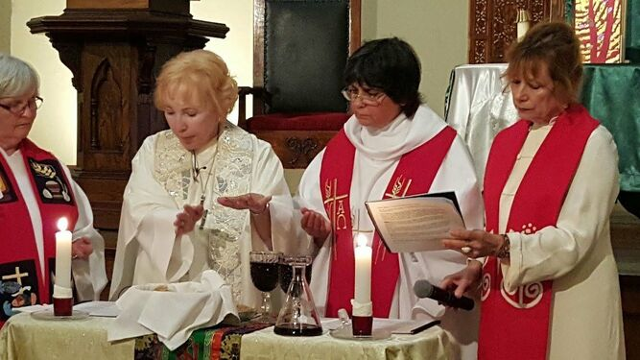

Mujeres sacerdotes

Ahora, los obispos alemanes han votado por mayoría iniciar el camino sinodal, en conjunto con el gremio de **los/las laicos/as del comité central** (ZdK – Zentralkomitee der deutschen Katholiken). Por supuesto, ese camino sinodal es un proceso abierto, es posible frenarlo, y no está claro cuál va a ser la importancia que van a tener los resultados que nazcan a partir de las discusiones en los diferentes foros.

Pero ese camino va a mantener a la Iglesia local alemana en camino, y **el papa Francisco no expresó en su carta ningún impedimento a tratar las temáticas de poder, sexualidad, mujeres en ministerios eclesiales**. El propio papa varias veces se ha pronunciado en contra del clericalismo vigente en la Iglesia católica y ha dado impulsos importantes para una reforma de la Iglesia a partir de un esfuerzo común de evangelización. De esa manera, el papa se refiere a los nuevos pasos impulsados por el Concilio Vaticano II.

En los momentos de inicio del Concilio a finales de 1959 y al comienzo de los años 1960, no quedó claro cuáles iban a ser las reformas iniciadas por el Concilio, y **fueron sobre todo los obispos de Alemania quienes trabajaron en favor de una recepción de la modernidad** con su perspectiva de libertad, derechos humanos, democracia, libertad religiosa, diálogo con otras Iglesias cristianas y con otras religiones, y así fue posible superar una eclesiología católica exclusivista.

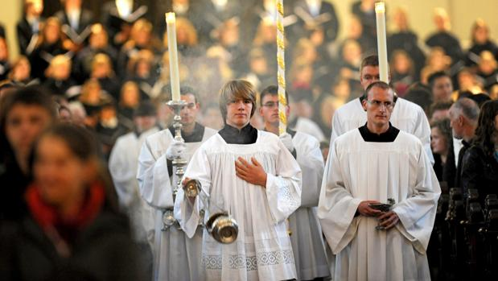

Por eso, tenemos esperanza de que también hoy, el camino sinodal en Alemania vaya a ser una señal de esperanza para otras Iglesias locales, con el fin de que ellas mismas tengan el coraje de seguir adelante en **la perspectiva de una Iglesia en salida** del papa Francisco, en servicio del Evangelio de Jesucristo y de una convivencia en libertad, paz y justicia.

***"En el Vaticano II fueron sobre todo los obispos de Alemania quienes trabajaron a favor de una recepción de la modernidad con su perspectiva de libertad, derechos humanos, democracia, libertad religiosa, diálogo con otras Iglesias cristianas y con otras religiones"***